TISKOVÁ ZPRÁVA
V Praze dne 15. 10. 2019

Odbor edukace a dalšího vzdělávání Národního památkového ústavu uvedl dne 14. října 2019 do života nový vzdělávací program dvouleté studium Památkové akademie třetího věku, který lze zařadit jako jeden z výstupů dlouhodobé koncepce rozvoje NPÚ (Metody zpřístupnění památkového fondu pro celoživotní vzdělávání).

Jedním z významných demografických trendů současné doby je stárnoucí populace, která se stává v celosvětovém měřítku aktuálním tématem 21. století. Vzdělávání seniorů bylo formulováno jako jedna s premis Evropského roku aktivního stárnutí a mezigeneračního dialogu, který byl vyhlášen v roce 2012. Právo seniorů žít kvalitní a naplněný život se stává prioritou a je proto potřeba nabízet této cílové skupině širokou paletu vzdělávacích a volnočasových možností. Edukační aktivity výrazně zvyšují kvalitu života v jeho poslední etapě, přispívají k pocitu životního uspokojení a důstojnosti, napomáhají integraci seniorů do společnosti a posilují jak fyzické tak i duševní zdraví.

Národní památkový ústav, Odbor edukace a dalšího vzdělávání se dlouhodobě zabývá výzkumem vhodných forem vzdělávání v oblasti kulturního dědictví. Je zřejmé, že senioři budou představovat velkou cílovou kategorii účastníků vzdělávání a proto byl vytvořen speciální program Památkové akademie třetího věku.

Památková akademie si klade za cíl vzdělávat seniory v oblasti památkové péče, rozšiřovat jejich dosud již nabyté odborné vědomosti a znalosti. Studijní plán je koncipován tak, aby nabídl praktické informace a rady, podněcoval k dalšímu vzdělávání a případně i vedl k zapojení se do dobrovolnických aktivit na poli ochrany památek. Památková akademie zároveň vytváří vlídné prostředí, které umožní seniorským účastníkům setkávat se se skupinou podobně naladěných lidí a posilovat sociální kontakty.

Naši lektoři připravují celý didaktický proces tak, aby studenty nezatěžoval nadměrným memorováním, nýbrž aby přirozeně cvičil jejich paměť. Zatímco děti a mladiství se učí s ohledem na perspektivu, dospělí lidé s ohledem na praktický výkon, senioři se učí „pro přítomný okamžik“. Koordinátorka projektu i studijní konzultanti jsou schopni přistupovat ke studentům s empatií, porozuměním a nadhledem daným osobními prožitými zkušenostmi, při studiu nabízí a poskytují také duchovní a psychosociální oporu.

Národní památkový ústav se tak stal první příspěvkovou organizací, která se systematicky zapojila do celonárodního strategického plánu na podporu aktivního stárnutí a mezigeneračního dialogu.

Úvodní hodina s Doc. PhDr. Josefem Štulcem, emeritním profesorem památkové péče
na téma - Historický vývoj vztahu člověka k památkám, zrod památkové péče
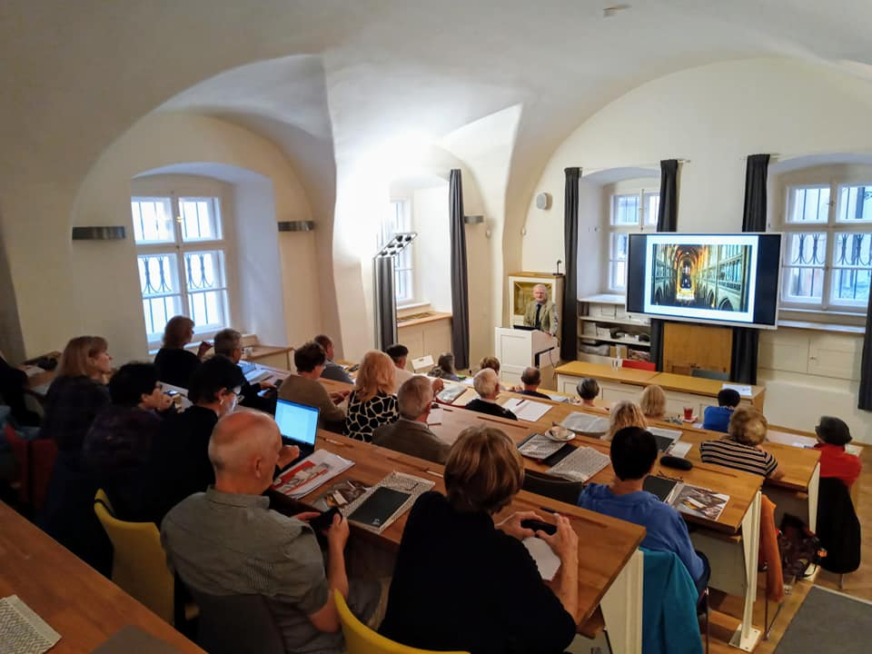

Přednáška s Mgr. Kateřinou Samojskou, PhD., ved. odboru edukace a dalšího vzdělávání
na téma – Kulturní dědictví hmotné a nehmotné. Památky světového dědictví UNESCO a NKP

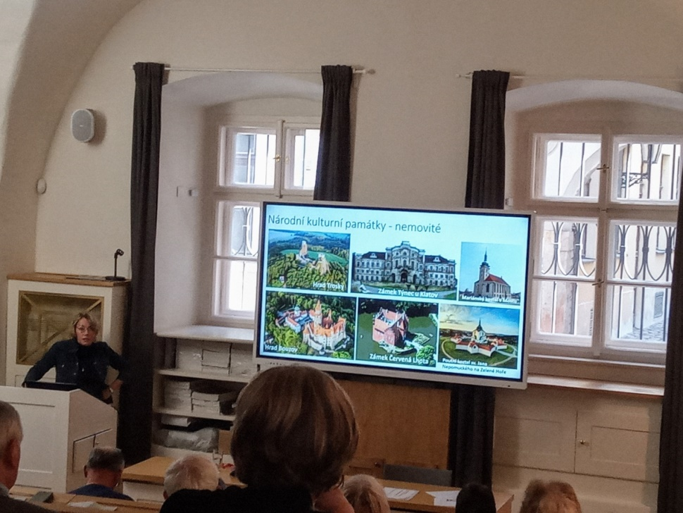
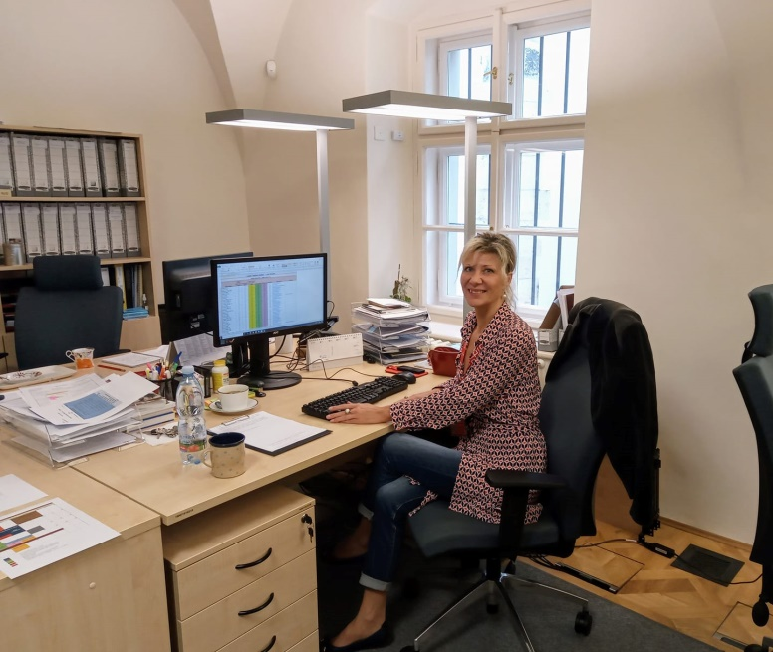

Odbor edukace a dalšího vzdělávání NPÚ
koordinátorka programu A3V a studijní konzultantka Bc. Kateřina Pávková

Kontakt
NÁRODNÍ PAMÁTKOVÝ ÚSTAV
generální ředitelství, odbor edukace a dalšího vzdělávání
Liliová 5, 110 00 Praha 1
Garant programu: Bc. Kateřina Pávková, pavkova.katerina@npu.cz

